TP ETAT MECANIQUE MOTEUR (moteur diesel DV4) | 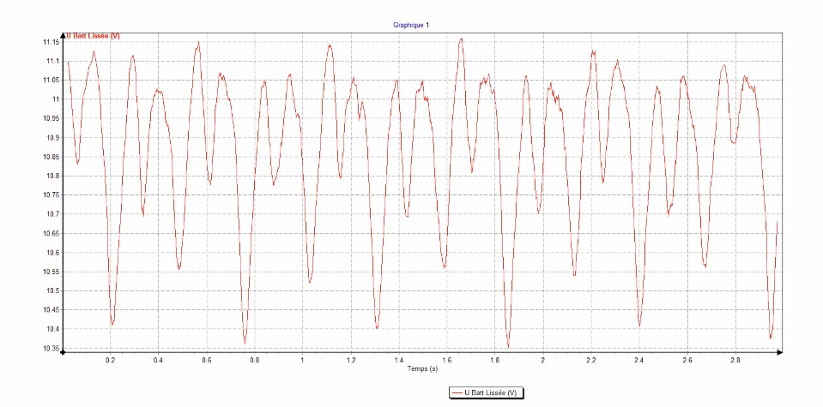

Compétences VISEES :
- CP 2.2 : Diagnostiquer un dysfonctionnement mécanique

CENTRES D’INTERET :
- CI 5 : Réaliser une mesure
- CI6 : Diagnostic

PREREQUIS :
- Structure d’un moteur.
- Maîtrise du cycle moteur et détermination de la position « fin compression ».

TRAVAIL A REALISER :
- Collecter les données techniques nécessaires à la mesure des compressions.
- Définir les conditions de mesure pour les compressions.
- Réaliser la mesure des compressions et compléter le tableau de mesures.
- Formuler des hypothèses de pannes.
- Définir les conditions de mesure de l’étanchéité du cylindre.
- Mesurer les fuites et formuler le diagnostic, proposer une intervention.
- Mesurer la tension batterie et analyser les dysfonctionnements.

Problématique

Le client se plaint d’un manque de puissance de son véhicule.

Q1 : indiquer les trois grandes familles de causes possibles pour un manque de puissance :

- Le moteur a un problème d’alimentation en carburant (par exemple : filtre encrassé, pompe HP défectueuse, injecteurs défectueux).

- Le moteur a un problème d’arrivée d’air (par exemple un filtre à air encrassé, turbo HS).

- Le moteur a un problème mécanique (par exemple calage de distribution, étanchéité des cylindres)

Collecte des données techniques

Les paramètres lus avec une station diagnostic ne montrent aucune anomalie particulière du système d’injection (air et carburant). Le technicien décide alors de réaliser des contrôles et mesures concernant l’état mécanique du moteur.

Q2 : Quels sont les contrôles que l’on peut effectuer pour évaluer l’état mécanique d’un moteur ?

- Contrôles visuels : observation des fumées à l’échappement : fumée bleue avec odeur d’huile brûlée = problème de segmentation.

- Pression dans le carter d’huile : en tirant la jauge d’huile on peut évaluer si la pression du cylindre « passe » par les segments et met en pression le carter.

- Présence de CO2 dans le liquide de refroidissement : mesure de la présence de CO2 dans les vapeurs du liquide de refroidissement à l’aide d’un produit « réactif » pour mettre en évidence un problème de joint de culasse ou de culasse fendue ou poreuse.

- Mesures : compressions, analyse des fuites.

Le technicien décide de mesurer les compressions.

Q3 : Quelles sont les valeurs fournies par le constructeur ?

Le constructeur ne donne pas de valeur de fin compression pour le moteur DV. Il précise que l’écart maximum entre la valeur la plus élevée et la valeur la plus faible doit être au maximum de 5 bars.

Q4 : Que représente la compression d’un moteur ? (rayer les réponses inexactes)

La pression dans le cylindre lorsque le piston est au point mort bas

La pression dans le cylindre lorsque le piston est au point mort haut en fin échappement

La pression dans le cylindre lorsque le piston est au point mort haut en fin compression.

Q5 : Quelles sont les conditions de mesure ?

- Le constructeur précise que le moteur doit être froid (pour le moteur DV).

- Il faut déposer toutes les bougies de pré/post chauffage pour avoir un régime moteur suffisant.

- Il faut annuler la fonction « injection » (pour éviter d’envoyer du gazole dans les cylindres).

- Il faut vérifier que l’admission d’air est libre.

Q6: Sur un moteur essence, à quel endroit du moteur faut-il brancher le compressiomètre ? Et sur un moteur diesel ?

- Sur un moteur essence, les bougies d’allumage sont déposées et le compressiomètre est mis en appui sur les puits de bougie.

- Sur un moteur diesel, on implante un raccord spécifique fourni avec le compressiomètre à la place des bougies de préchauffage ou des injecteurs.

Mesure des compressions

Le compressiomètre fourni avec le moteur est numérique. Le compressiomètre se trouve sur le châssis du moteur. Le raccord rapide en bout de tuyau permet de le raccorder sur les « fausses » bougies de préchauffage qui sont déjà implantées sur le moteur.

Menu :  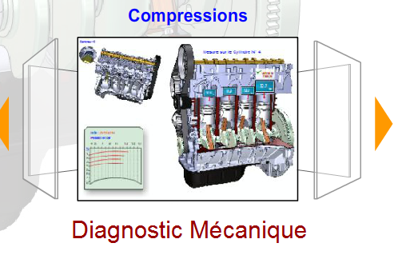 | 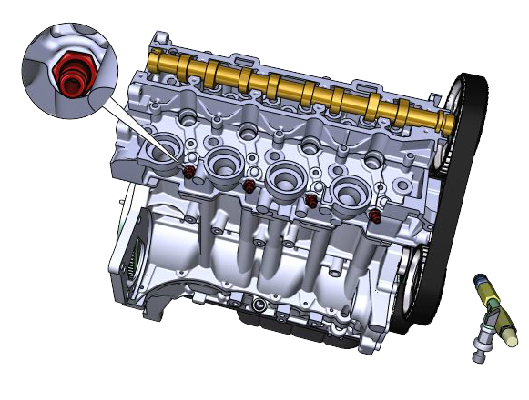

Q7 : Réaliser la mesure des compressions et compléter le tableau suivant :

 | Cylindre n°
 | 1 | 2 | 3 | 4
Pression  (bars) | 18 | 6.5 | 7 | 9

Q8 : Etats des cylindres? (écrire OK pour une compression correcte, HS dans la case).

Cylindre n°
1 | 2 | 3 | 4
OK | HS | HS | HS

Hypothèses de pannes

Q9 : Le « manque » de compression met en évidence un problème mécanique du moteur, complétez le schéma ci-dessous montrant la « perte » de compression (par où passe l’air).

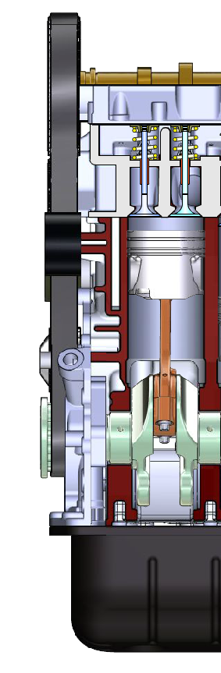
Conditions de mesure des fuites

Le technicien décide d’utiliser l’analyseur de fuite (on l’appelle aussi contrôleur d’étanchéité) pour identifier plus précisément quels sont les organes du moteur étant à l’origine des problèmes d’étanchéité des cylindres.

Q10 : Quel est le principe de la mesure des fuites ou de l’étanchéité d’un cylindre ?

L’appareil « envoie » de l’air sous pression dans le cylindre. Le technicien « écoute » d’où provient la fuite.

Q11 : Dans quelle position doit se trouver le cylindre pour effectuer cette mesure ? Justifier ?

- Le piston doit être au PMB avec la soupape d’admission ouverte.

- Le piston doit être au PMH au temps « Fin compression ».

- Le piston doit être au PMH au temps « Fin échappement / début compression ».

La seule position où l’on est sûr que les soupapes sont fermées est en fin compression. Donc l’air ne doit pas s’échapper si le cylindre est étanche.

Q12 : Comment positionner le cylindre concerné en « Fin compression » ?

Sur le moteur DV, on peut observer la position des cames. Les parties actives doivent orientées vers le haut du moteur.

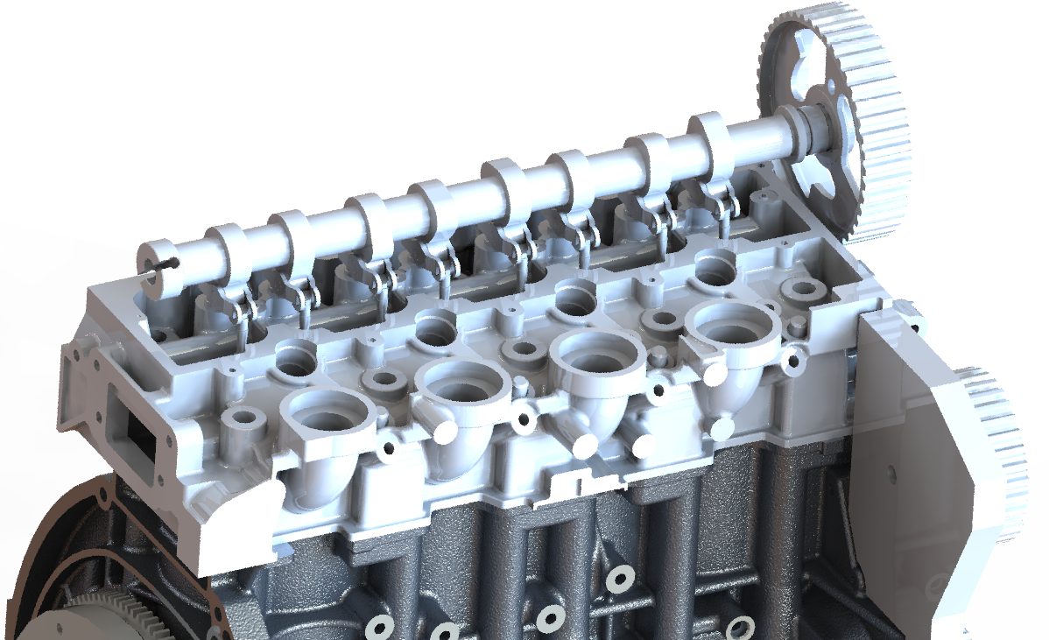

Mesure des fuites

L’analyseur de fuite est implanté sur le châssis. Suivre la procédure préconisée dans le logiciel.

Menu :  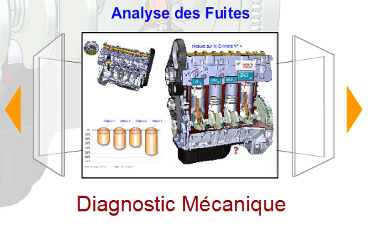 | 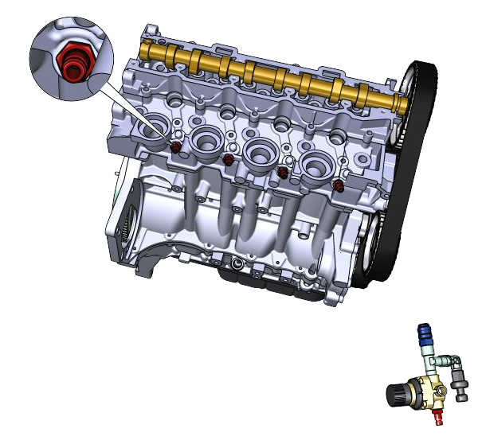

Positionner le cylindre 1 en fin compression.
Régler l’analyseur de fuite (voir logiciel)
Brancher l’analyseur de fuite sur le raccord rapide.

Q13 : Lorsqu’on « envoie » de l’air sous pression dans le cylindre, que risque-t-il de se passer ? Que faut-il faire ?

Le moteur « tourne » légèrement car la pression agit sur le piston et le repousse vers le PMB. Il faut bloquer la rotation du vilebrequin avec la clé.

Positionner à nouveau le cylindre 1 en fin compression et bloquer le moteur.
Diagnostic

Q14 : Complétez le tableau ci-dessous pour chaque cylindre.

 | Cylindre n°
 | 1 | 2 | 3 | 4
% de fuite | 10 % | 50 % | 50 % | 20 %
Fuite d’air | Non | Oui | Oui | Non
Lieu de la fuite | Aucun | Jauge d’huile, carter moteur | Admission | Aucun
Organe en cause | Aucun | Segments, piston ; | Soupape d’admission | Bielle

Q15 : Pourquoi le technicien diagnostique une bielle tordue sur le cylindre 4 ?

La valeur de compression est faible mais le % de fuite est faible ; Donc absence de fuite mais manque de compression : le piston n’atteint pas le PMH.

Q16 : Comment cela est-t-il arrivé ?

Il y a eu un « blocage » hydraulique : du liquide (non compressible) s’est trouvé entre le piston et la culasse. Cela peut être dû à une anomalie d’injection, du liquide de refroidissement (fuite joint de culasse), ou de l’eau de pluie par exemple qui est rentrée accidentellement par l’admission.

Diagnostic à partir des tensions

Q17 : Quel est le rôle du démarreur (particulièrement sur un moteur diesel) ?

Entrainer le moteur à un régime suffisant pour permettre les compressions et donc l’échauffement de l’air pour avoir la combustion.

Q18 : Quel est l’élément qui alimente le circuit de puissance électriquement le démarreur ?

La batterie.

Conclusion : Le démarreur absorbe du courant sous une tension délivrée par la batterie.

Q18 : Quel élément est entrainé par le démarreur.

Le volant moteur.

Conclusion : Le démarreur délivre un couple à une vitesse donnée pour vaincre le couple résistant du moteur.

Q19 : De quoi est fonction essentiellement le courant absorbé par le démarreur ? (batterie et circuit de démarrage en état).

Du couple résistant.

Q20 : Le couple résistant du moteur est-il constant, sinon de quoi dépend cette variation ?
Le couple résistant n’est pas constant, il augmente lors des temps compressions de chaque cylindre et il diminue lors de des détentes.

Conclusion : le courant absorbé varie avec les compressions.

Q21 : Que se passe-t-il au niveau de la tension batterie lorsque le courant augmente ?

La tension diminue lorsque le courant augmente. (Ubatt = Ebatt – rbatt*Ibatt).

Conclusion, en mesurant la tension batterie, on a une image du couple résistant donc des compressions.
Mesurer la tension batterie pendant l’action du démarreur ;

Pour cela :
- Chosir le menu 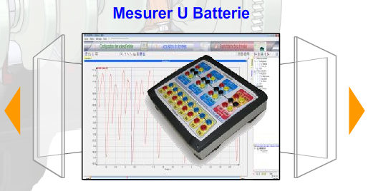

- Réduire la fenêtre du logiciel et lancer le logiciel Car&Box :

- Câbler la Car&Box sur le moteur (voir dossier d’utilisation) et réaliser la mesure de Ubatt.

Q22 : Sur le graphe de la mesure de Ubatt ci-dessous, indiquez les lieux où se trouvent les compressions.

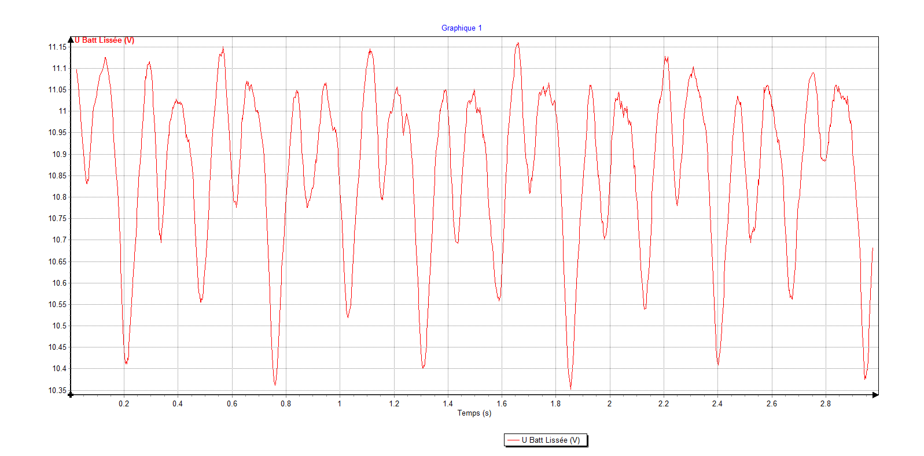

Q23 : Que remarquez-vous au niveau des chutes de tensions pour chacun des cylindres ? Qu’en déduisez-vous ?

Les chutes de tension sont irrégulières. On peut en déduire que les compressions ne sont pas les mêmes.

Conclusion : En fait le problème est d’identifier les cylindres, en d’autres termes, où se trouvent sur le graphe le cylindre 1, 2, 3 et 4.

Q24 : Proposer une méthode pour identifier le cylindre 1.

On enlève un bouchon et on recommence la mesure. Ainsi la compression sera absente donc pas de chute de tension. On pourra dire ensuite que la compression qui suit est celle du 3 puis du 4 puis du 2. Et ainsi la compression la plus faible.

Q25 : Sur le graphe de Ubatt ci-dessous, le bouchon du cylindre 4 a été enlevé, repérer les différents cylindres.

Q26 : Quel est l’intérêt principal de cette méthode particulièrement sur un moteur diesel?

Elle permet d’évaluer assez rapidement les compressions sans dépose d’éléments (bougie de chauffe ou injecteurs) ce qui représente une opération délicate sur un moteur diesel (risque de casse d’une bougie, remplacement des joints d’injecteur).

Q27 : Peut-on mesurer le régime moteur, si oui pourquoi ?

Oui, car toutes les 4 compressions, on sait que le moteur a fait 2 tours et l’on peut mesurer le temps entre les deux tours.

Q28 : Sur le graphe ci-dessous, déterminer le régime moteur. Préciser la méthode.

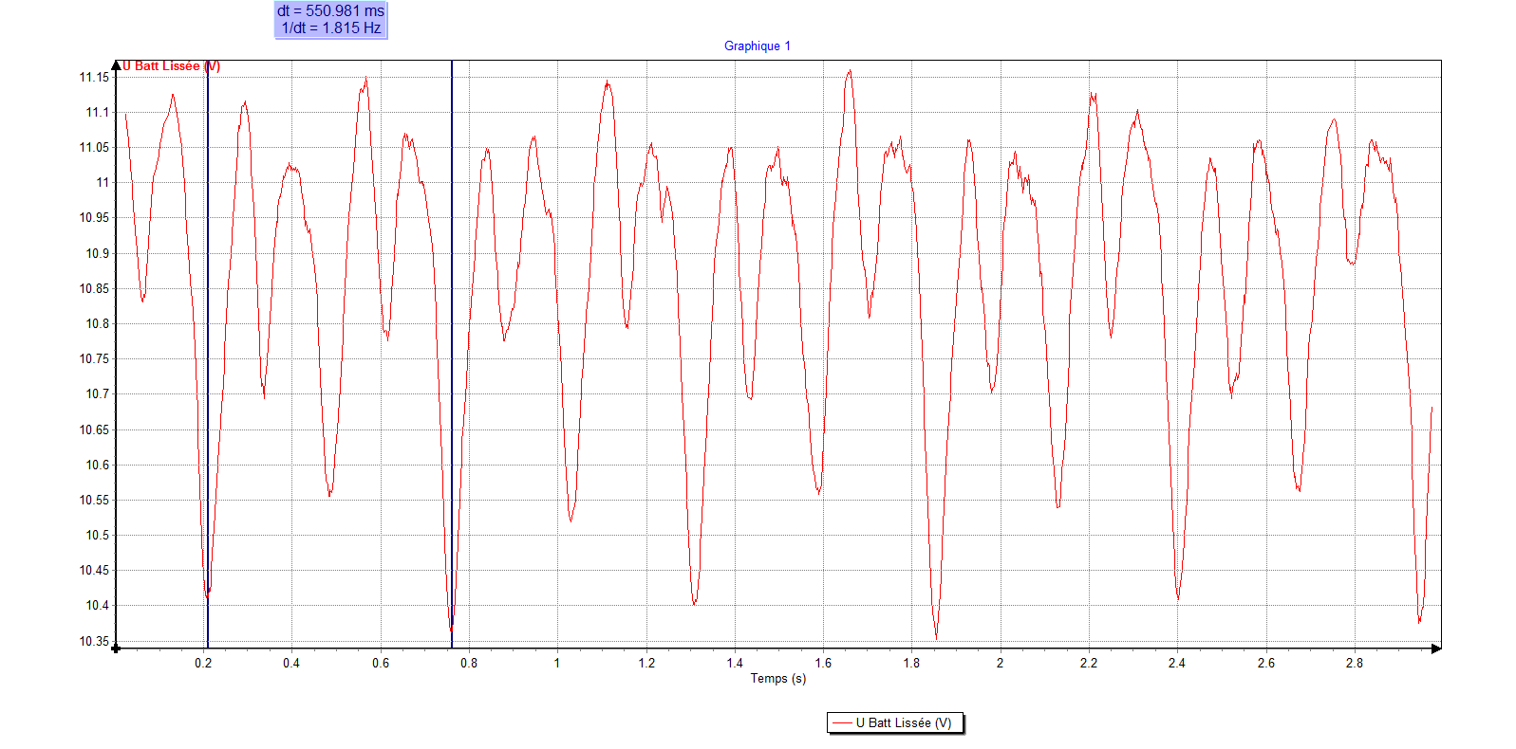

Temps pour faire un cycle moteur : = 0.551 secondes (4 compressions) qui correspond à 2 tours car 1 cycle moteur se fait en deux tours.
Donc pour faire 1 tour le temps est de 0.551 / 2 = 0.275 seconde

On peut faire une règle de 3 pour déterminer le nombre de tours par seconde.

1 tour ……………………….……………………………………..0.275 seconde
n tours…………………………………………………………….. 1 seconde

n tours par seconde = 1 * 1 / 0.275 = 3.63 tours par seconde

Pour avoir la valeur en tr/min il faut * par 60 :

N = n * 60 = 3.63 * 60 = 218 tr/min

